Qu’est-ce que le travail ?

Dans le langage courant, le travail veut dire plusieurs choses. En sciences, cependant, le travail a une signification particulière. Lorsque tu exerces une force sur un objet et que tu déplaces cet objet dans la direction de la force, tu fais du travail sur l’objet. Par exemple, dans l’expérience « Les leviers à l’œuvre », tu as exercé une force sur le levier et tu l’as déplacé. Tu as donc fait du travail sur le levier. En retour, le levier a exercé une force sur la charge (la brique). Le levier a donc effectué un travail sur la brique.

En sciences, le _______________ signifie le __________________ d’un objet, après avoir appliquer une _____________ sur cet objet.

Le ________________ se fait toujours dans la même __________________ que la ______________ de l’objet.

Formule pour le travail scientifique :

À noter : le travail est mesuré en _________________ (_____) d’après James __________.

Équivalence de travail :

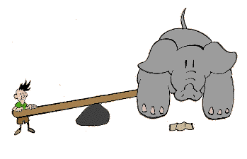
1 J = 1 _____ x 1 _____

1 N = ____________________________________________________

Exercices de calculs du travail

- Tu exerces une force de 2,0N sur un levier qui se déplace de 0,6m. Calcule le travail effectué.

- Tu utilises maintenant le même levier, mais tu lui appliques une force de 6,0N et tu le déplaces seulement de 0,20 m. Calcule le nouveau travail effectué.

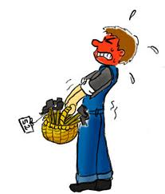
- Tu portes ton sac à dos de la maison à l’école chaque matin. Ton sac d’école a une masse de 4,08 kg et est très inconfortable. La distance à parcourir entre ta maison et l’école est de 1,6 km. Combien de travail as-tu fait pour transporter ton sac à l’école?

- Combien de travail dois-tu faire pour soulever de 1,5 m un éléphant qui pèse
60 000N afin de le mettre dans la boite d’un camion?

